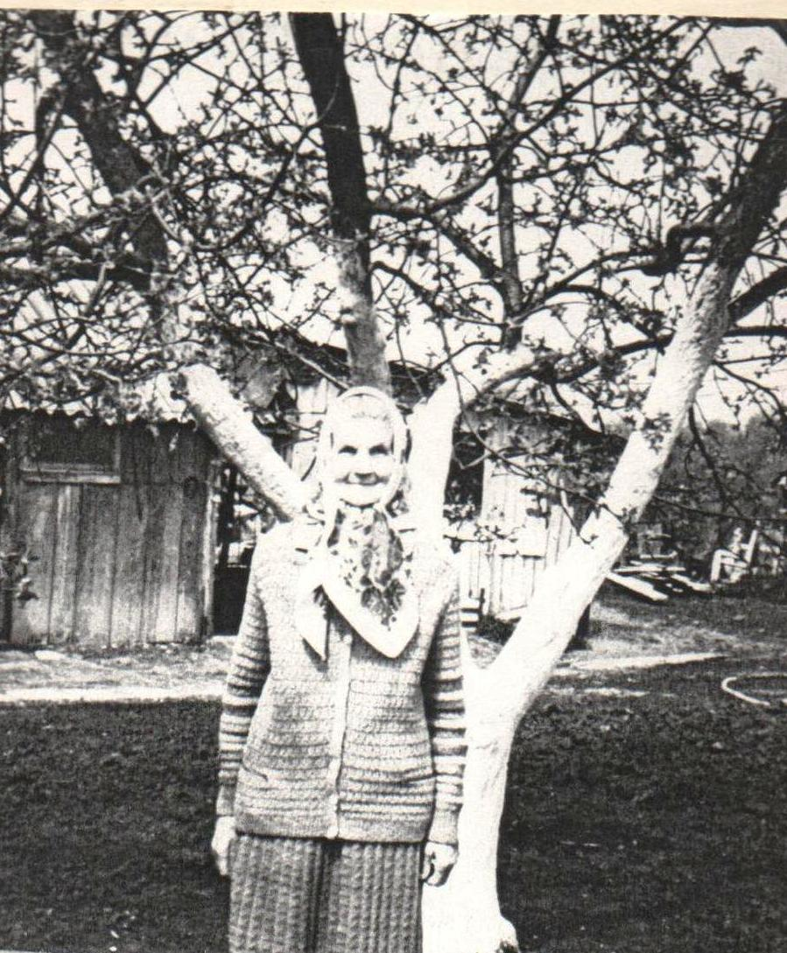

**Русолова Александра Тимофеевна**

**1927 – 2009**

**Труженик тыла**

Родилась в с.Вязьмино в 1927 году. В семье было 4 детей. Жили бедно. Александра Тимофеевна закончила 3 класса. Работала нянечкой, поваром. Когда закончилась война, работала в колхозе в поле.

Награждена юбилейными наградами.

